Прогрессивные матрицы Равена
Тест предложен Л. Пенроузом и Дж. Равеном в 1936 году. Тест разрабатывался в соответствии с традициями английской школы изучения интеллекта, согласно которым наилучший способ измерения фактора «g» — задача по выявлению отношений между абстрактными фигурами. Разрабатывая тесты, которые были бы полезным инструментом для идентификации генетических и средовых причин интеллектуальных отклонений, Дж. Равен сознательно ставил перед собой задачу создания таких тестов, которые были бы теоретически обоснованы, однозначно интерпретируемы, просты для проведения и обработки, пригодны как для лабораторных, так и для полевых экспериментов, а также удобны для массовых обследований, проводимых на дому, в школах, на производстве и сопряженных с временными ограничениями.
Наиболее известны два основных варианта: черно-белый и цветной.

Цветной вариант
Цель: Предназначен для измерения уровня интеллектуального развития.
Возраст: Цветной вариант предназначен для обследования детей от 6 до 9 лет. Возможно их применение для детей и более старшего возраста с аномальным развитием.

Диагностический инструментарий: Стимульный материал, состоящий из трех серий: А, АВ, В, различающихся по уровню сложности. Каждая серия содержит по 12 матриц с пропущенными элементами. Таким образом, для работы испытуемому предлагается 36 заданий (Стимульный материал см. Приложение 1).

Процедура проведения: Использование Цветных матриц Равена предполагает только индивидуальную работу с испытуемыми. Время выполнения каждой матрицы в отдельности и всех матриц в целом не регистрируется и не ограничивается определённым временем. В отдельных случаях можно прекратить выполнение испытуемым теста, если ошибочно выполняются 5 следующих друг за другом заданий.
Испытуемому предъявляются рисунки с фигурами, связанными между собой определенной зависимостью. Одной фигуры не достает, а внизу она дается среди 6 других фигур. Задача испытуемого - установить закономерность, связывающую между собой фигуры на рисунке, и указать (назвать) номер искомой фигуры из предлагаемых вариантов.
Результаты, ответы испытуемого протоколируются в специальном бланке.
Инструкция к серии А: необходимо привлечь внимание ребенка к первой матрице (А₁) и, указав на верхнюю часть фигуры, обратить внимание на то, что из нее «вырезан» кусочек. «Посмотри (указывается верхняя фигура), видишь, из этой картинки вырезан кусочек (для детей более старшего возраста слово «кусочек» можно заменить словом «фрагмент» или «элемент рисунка»)». Затем следует показать, что вырезанные кусочки находятся внизу, что все они имеют подходящую форму, но только один из них «по-настоящему» подходит (фрагменты, приведенные внизу матрицы, показываются по очереди в следующей последовательности: 1, 2, 3, 6). При этом диагност объясняет, почему эти фрагменты не подходят «по-настоящему». Далее ребенку сообщается, что только один из этих фрагментов подходит, и сейчас ему нужно будет показать, какой именно кусочек подойдет лучше всего. «Необходимо подобрать такой кусочек из этих (рукой проводится вдоль всех фрагментов, находящихся внизу матрицы), который подходит к рисунку. Только один из кусочков правильный, подходящий. Покажи, какой».
Примечание: Для детей дошкольного возраста или, по мнению психолога, с интеллектуальной недостаточностью и трудностями понимания инструкции, объяснение способа дальнейшей работы может иметь более выраженный, «наглядный характер». Например, можно сказать: «Коврик с дыркой», «Узор, который разрезали» и т. п.
Если ребенок показывает на неправильный фрагмент, то объяснение продолжается до тех пор, пока суть выполнения задания не будет понята ребенком. Таким образом, на матрице A₁ происходит обучение. Часто такого обучения не требуется, а бывает достаточно лишь спросить ребенка, какой кусочек (фрагмент) будет единственно подходящим.
Далее ребенку показывается следующая матрица (А₂) и просят найти подходящий кусочек. В случае неправильного ответа возвращаются к обучению на матрице А₁. При работе с матрицей А₂ диагност лишь кратко повторяет задание: «Найди подходящий кусочек», показывая на пустое место в верхней части матрицы. Если и при этом матрица А₂ выполняется неверно, то ребенку, не давая отрицательной оценки, предлагается выполнить матрицы А₃, А₄, А₅. Если ребенок не в состоянии сделать первые пять заданий серии А, результаты признаются недостоверными и работа прекращается, даже если очевидно, что причиной невыполнения является выраженная негативная реакция. В случае успешного выполнения предлагаемых заданий работа продолжается, но ребенку не сообщают о тех ошибках, которые он сделал.
По завершении серии А дается следующая инструкция: «Здесь уже другой рисунок, но все равно нужно найти такой недостающий кусочек (часть), чтобы правильно завершить картинку (рукой обводятся все фрагменты, находящиеся внизу матрицы). Какой из них подходит?»
Инструкция к сериям АВ и В: При работе с остальными заданиями серий АВ и В диагност не повторяет каждый раз инструкции, но может стимулировать ребенка одобрением его работы.

Бланк ответов
Ф.И. _________________ Возраст____

№  задания | Серия А | Серия АВ | Серия В
1
2
3
4
5
6
7
8
9
10
11
12
Сумма
правильных
ответов

Обработка и интерпретация результатов:
Стандартная процедура проведения исследования предполагает двоичную систему оценки. На регистрационном бланке отмечаются ответы ребенка в соответствии с номерами предъявляемых матриц. В соответствии с ключами ответу ребенка (номеру выбранного им фрагмента) присваивается:
- 1 балл, если номер ключа и ответа ребенка совпадают (правильный выбор фрагмента);
- 0 баллов, если номер ключа и ответа ребенка не совпадают (неправильно выбранный фрагмент).
Вычисляется количество набранных баллов в каждой серии, а также общая сумма баллов по всем матрицам.
В общей оценке результативности выполнения матрица А₁ не учитывается или учитывается как правильно выполненная.

Ключ
№  задания | Серия А | Серия АВ | Серия В
1 | 4 | 4 | 4
2 | 5 | 5 | 1
3 | 1 | 1 | 3
4 | 2 | 6 | 6
5 | 6 | 2 | 5
6 | 5 | 5 | 4
7 | 1 | 4 | 1
8 | 3 | 3 | 3
9 | 4 | 2 | 2
10 | 2 | 3 | 5
11 | 3 | 1 | 2
12 | 6 | 6 | 6

IQ по тесту Равена оценивается по 5 уровням развития:
- Особо высокий - результаты свыше 95%.
- Выше среднего - оценки в диапазоне от 75 до 94%.
- Средний - результат 25-74%.
- Ниже среднего - при выполнении задания оценки составляют 5-24%.
- Дефект интеллекта - получение результата ниже 5%.

Интерпретация результатов:
Основываясь на психологической интерпретации каждой серии заданий можно выявить те характеристики мышления, которые наиболее и наименее развиты у испытуемого.

Психологическая характеристика заданий теста по сериям

Серия А: Испытуемый должен дополнить недостающую часть изображения. Считается, что при работе с матрицами этой серии реализуются следующие основные мыслительные процессы:
- дифференциация основных элементов структуры и раскрытие связей между ними;
- идентификация недостающей части структуры и сличение ее с представленными образцами.

Серия АВ: Представляет собой промежуточный вариант, также построенный по принципу прогрессивности. Только здесь степень сложности, а также количество заданий на определение дополнения до целостности объектов и учета изменяющихся признаков возрастают, по сравнению с заданиями серии А. Процесс решения заданий этой серии заключается в анализе фигур основного изображения и последующей сборке недостающей фигуры (аналитико-синтетическая мыслительная деятельность).

Серия В: Помимо уже описанных типов заданий включает в себя задания по нахождению аналогии между двумя парами фигур. Испытуемый раскрывает этот принцип путем постепенной дифференциации элементов.
Общий количественный показатель правильности выполнения матриц необходимо сравнить с имеющимися нормативными данными. Ниже представлены различные нормативы, с которыми могут сопоставляться индивидуальные результаты.

Усредненные возрастные нормативы выполнения Цветных прогрессивных матриц (г.Москва и Московская обл.)
Возраст ребёнка | Среднее значение  (баллы) | Разброс (в баллах)
4,5 - 5,5 лет | 14 | 8-22
5,5 - 6 лет | 17 | 12-24
6 - 6,5 лет | 18 | 13-27
6,5 - 7 лет | 20 | 14-29
7 - 7,5 лет | 22 | 15-30
7,5 - 8 лет | 23 | 16-31
8 - 8,5 лет | 24 | 17-32
8,5 - 9 лет | 26 | 18-34
9 - 10 лет | 29 | 20-35
10 - 11 лет | 32 | 21-35

Усредненные возрастные нормативы выполнения Цветных прогрессивных матриц (г. Ижевск и УР)
 | 5 лет | 6 лет | 7 лет
Минимум | 5,5 | 8 | 17,5
Максимум | 36 | 36 | 36
X (среднее) | 21,1 | 24,5 | 24,8
Стандартное отклонение | 5,5 | 4,9 | 4,8
Диапазон средних значений | 10,1-26,7 | 19,6-29,5 | 20-29,7
N (выборка) | 125 | 90 | 18

Нормативы выполнения Цветных матриц Равена детьми с нормальным и отклоняющимся развитием
Возраст | Категория  испытуемых | Кол-во баллов
6 лет | Норма | 26-35
 | ЗПР | 13-25
 | УО | 0-12
7 лет | Норма | 27-35
 | ЗПР | 16-26
 | УО | 0-15
8 лет | Норма | 29-35
 | ЗПР | 19-28
 | УО | 0-18
9 лет | Норма | 30-35
 | ЗПР | 20-29
 | УО | 0-19

Качественный анализ:
Не менее информативным, чем количественная оценка, а, порой, более важным для построения прогноза является качественный анализ самого процесса выполнения заданий. Такой анализ может быть осуществлен, разумеется, только в том случае, если задания выполняются под наблюдением диагноста во время индивидуальной работы с ребенком.
Основные качественные показатели выполнения Цветных прогрессивных матриц:

Оценка работоспособности | - Быстрота утомления  - Наступление пресыщения при работе с однотипным материалом  - Влияние на работоспособность ребёнка позитивной и негативной оценки  - Тип мотивации, обеспечивающий высокую работоспособность (учебная, игровая, соревновательная)
Характер деятельности | - Способность к целенаправленной деятельности  - Импульсивность в решениях  - Стратегия поиска (хаотическая, стратегия проб и ошибок)  - Способность к произвольной регуляции интеллектуальной деятельности  - Речевое опосредование различных этапов выполнения матричных заданий
Темп деятельности и его изменения | - Типичный темп работы  - Изменение темпа работы в зависимости от врабатываемости или утомления  - Изменение темпа работы в зависимости от сложности заданий  - Соотношение темпа работы и её продуктивности (правильности)
Обучаемость | - Этот показатель хорошо выявляется при модифицированной процедуре предъявления прогрессивных матриц, когда у ребенка имеется, по крайней мере, две дополнительные попытки выполнения заданий.  - В то же время можно организовать специальную процедуру оценки степени обучаемости ребенка и возможности переноса сформированного навыка на аналогичные задания. В ситуации, когда строгая количественная оценка не является для психолога определяющей в выполнении данной методики, а более важен качественный анализ деятельности ребенка, это удобно сделать на матрицах серии В (матрицах В₈ - В₁₂).  - При выполнении матрицы В₈ ребенку дается развернутое обучение с анализом рисунка матрицы и подробным разбором характера подбора недостающего фрагмента. Поскольку логика заданий В₉ - В₁₂ в целом аналогична заданию В₈, можно оценить возможность переноса сформированного анализа на решение заданий В₉ - В₁₂.
Эмоционально-личностные характеристики | - Заинтересованность в результате и успехе  - Попытки сравнения себя с другими детьми  - Отношение к своим достижениям (успеху и ошибкам)  - Уверенность в себе  - Отношение к заданию и эмоциональные реакции в начале и в конце выполнения матриц

Кроме указанных характеристик деятельности следует обратить внимание на наличие и характер, типичность ошибок, допускаемых ребёнком при выполнении тестовых заданий. Из всех 36 заданий 28 направлены на выявление сформированности операции дополнения до целого (определенное число заданий на установление тождества, выявление принципа центральной и осевой симметрии), а 8 заданий (А₁₁, А₁₂, АЬ₁₂, В₈-В₁₂) способствуют установлению сформированности мыслительных операций (установление отношений по принципу решения простых и сложных наглядных аналогий). Поскольку в каждой серии имеются задания, различные по своей направленности, то и ошибки могут, соответственно, оцениваться в зависимости от того, какую когнитивную операцию необходимо осуществить ребенку для подбора недостающего фрагмента.

Классификация ошибок по тесту Цветных прогрессивных матриц Равена (предложена Н.Семаго).
Ошибки при выполнении заданий можно классифицировать в соответствии с типом предлагаемого задания:
- Трудности подбора идентичного элемента по подобию. Этот тип ошибок является наиболее грубым и, как правило, характеризует невозможность осуществления ребенком данного типа задания в целом. Тем не менее даже при неудачном решении матриц А2 и А3 (при том что матрица А1 является обучающей) имеет смысл продолжить серию А до матриц А9 А10, чтобы быть уверенным в отрицательном результате. Исключение составляют те случаи, когда ребенок выражает таким образом свой негативизм, поскольку задания цветных матриц доступны даже детям со снижением остроты зрения.
- Трудности, возникающие при необходимости учета двух изменяющихся признаков, характеризуют, как правило, проблемы, связанные с невозможностью распределения внимания. Однако данная гипотеза требует проверки посредством применения дополнительных методик.
- Трудности дополнения до целого, которые могут возникать при проблемах целостного (гештальтного) восприятия, и являются косвенными показателями фрагментарности зрительного восприятия.
- Трудности собственно логического характера, то есть нахождения аналогий между двумя парами фигур.
- Специфические ошибки, характерные для детей с определенными особенностями межфункциональной организации мозговых систем (косвенно отражаемые в профиле латеральных предпочтений). Это так называемые «повороты на 90° и 180°», то есть подбор элементов, перевернутых на 90° и 180° по отношению к правильному выбору.
- В ситуации установления отношений по принципу решения простых и сложных наглядных аналогий (серия В) дети часто выбирают фигуру-двойника нижнего левого элемента матрицы, то есть просто дублируют один из элементов матрицы. Это свойственно, в основном, детям, которые «честно» подходят к работе, но в силу недостаточной сформированности логических операций совершают подобные ошибки.
- Неспецифические ошибки (ошибки невнимания, импульсивности, хаотичные импульсивные выборы), которые могут как свидетельствовать о незрелости регуляторных функций, так и являться результатом утомления или пресыщения.
- При импульсивном характере деятельности или при сильном утомлении ошибки часто бывают совершенно случайными, когда анализ матрицы ребенком не проводится, и он выбирает первый попавшийся фрагмент (в том числе может попасть и правильный).
- Иногда детям бывает достаточно трудно дополнить до целого фигуры, несимметричные по форме (такие, как АВ₆, В₅).

Модифицированный вариант проведения теста
В России была модифицирована процедура предъявления Цветных матриц по сравнению со Стандартными, и, соответственно, разработана иная система дифференцированной оценки выполнения заданий. Модификация основана на учёте умения ребёнка использовать различные виды помощи (уточнение, стимулирующая помощь, организующая помощь, обучающая помощь) для решения интеллектуальных задач.
Модифицированный вариант проведения и регистрации результатов Т.В. Розановой для выявления уровня развития познавательной сферы, а также вариант Т.В. Егоровой, апробированный на детях с задержкой психического развития) используется только для цветных прогрессивных матриц.
Модифицированный вариант проведения и регистрации результатов целесообразно использовать для разграничения различных форм умственной отсталости, определения уровня актуального развития, выявления особенностей формирования познавательной деятельности ребенка, что, по сути, повышает дифференциально-диагностическую ценность методики.
Опыт применения модифицированного варианта проведения и регистрации результатов по отношению к детям дошкольного возраста показал, что с одной стороны, акцентирование внимания ребёнка на ошибочности его решения ведёт к снижению позитивного настроя ребёнка на процесс обследования, а с другой стороны позволяет развивать рефлексивные процессы. Поэтому, модифицированный вариант не рекомендуется использовать в работе с детьми, отличающимися повышенной тревожностью, низким уровнем самооценки и притязаний, сниженной мотивацией достижения успеха.
Процедура проведения:
Ребенку указывается доступными для него коммуникативными средствами на отсутствие кусочка в «коврике», изображенном в верхней части каждой матрицы, и предлагается подыскать подходящий «кусочек» среди шести, расположенных в нижней части той же страницы тестовой тетради. В данной модификации также предполагается, что первое задание в серии А используется как обучающее.
Если ребенок совершает ошибку в задании А₁, диагност рассматривает с ним возможные решения и выясняет, почему фрагмент 4 - правильный. Остальные 35 заданий применяются для тестирования, то есть без обучающей помощи. В случае ошибочного ответа на каждую из следующих матриц специалист даёт дополнительную инструкцию в виде стимулирующей помощи: «Нет, неправильно, подумай еще». То же самое говорится испытуемому, если и вторая попытка также оказалась неуспешной. Если и третья попытка не дает правильного решения, внимание ребенка может быть привлечено к наглядным условиям задачи (к фигурам, частям и их взаимному расположению, к направлению линий и т. п.), но развернутого обучения не проводится.

Бланк
ФИО ________________________________________________________________
Возраст__________ Пол___________ Дата обследования_______________

№ задания | Серия A |  |  | Серия AB |  |  | Серия B
 | 1 выбор | 2 выбор | 3 выбор | 1 выбор | 2 выбор | 3 выбор | 1 выбор | 2 выбор | 3 выбор
1
2
3
4
5
6
7
8
9
10
11
12
Сумма
правильных
ответов
- Общее время выполнения теста ___________ мин. ____________ сек.
- Обща сумма баллов ________________
- Количество проб, решённых со второй попытки _________________
- Количество проб, решённых со третьей попытки _________________

Обработка и интерпретация результатов:
При анализе результативности выполнения ребенком Цветных прогрессивных матриц количественной оценке, безусловно, принадлежит ведущая роль.
Оценка результативности выполнения модифицированного варианта осуществляется следующим образом:
- правильный ответ с первой попытки оценивается в 1 балл (заносится в графу «1 выбор»);
- со второй попытки — 0,5 балла (заносится в графу «2 выбор»);
- с третьей попытки — 0,25 балла (заносится в графу «3 выбор»);
- неправильный ответ после третьей попытки и дополнительного анализа оценивается в 0 баллов.
Суммарный результат для каждого выбора в каждой серии отмечается в соответствующей графе протокола. Итоговый результат успешности выполнения равен сумме баллов, полученных за решение заданий всех трех серий (без учета выполнения матрицы A₁), он заносится в соответствующую графу протокола.
Точно так же подсчитывается суммарное значение со второй и третьей попыток, которое отмечается в соответствующем разделе протокола. Суммируется и заносится в протокол количество решенных заданий (с трех попыток) матриц _{Ап}, А_{ш} АВ_{п}, В₈—В₁₂.
Показатель успешности (SR - success rate) решения матричных задач может быть выражен как в абсолютных, так и относительных единицах (в процентах).
SR=X35∗100
где X — итоговая сумма баллов, полученных ребенком при решении заданий всех трех серий с первой -третьей попытки.
Суммарное количество баллов, полученных за решение 35 матриц, является основным показателем, отражающим уровень развития наглядно-образного (перцептивно-действенного) мышления.
Количество решенных аналогий (вне зависимости от количества попыток) (матрицы: А₁₁, А₁₂, АЬ₁₂, В₈-В₁₂) может учитываться при дифференциации детей с трудностями обучения, а также в ситуации отграничения парциальных форм несформированности познавательной деятельности и тотального недоразвития.
Отдельный подсчет суммы «дополнительных» баллов, полученных за решение проб со второй и третьей попыток, может рассматриваться как отражение особенностей произвольного внимания или характеристик импульсивности ребенка. Количество проб, решенных со второй и третьей попытки, может рассматриваться и как характеристика «зоны ближайшего развития» в ее классической интерпретации.
По данным Л.И.Переслени, Т.В.Розановой, Дж.Равена нормативные показатели детей предшкольного возраста при оценке готовности к школьному обучению примерно совпадают с показателями детей первого года обучения. Вероятно, Цветные матрицы Равена обладают наибольшей диагностической ценностью именно до этого возраста.

Оценка результатов выполнения Цветных прогрессивных матриц при модифицированном предъявлении (по Т.В. Розановой)
Анализ распределения индивидуальных данных для учащихся 1—2 классов позволил определить четыре уровня успешности решения матричных задач. Для хорошо успевающих учеников 1-2 классов в 90% случаев отмечается III и IV уровни успешности. I и II уровень успешности решения матричных заданий встречаются у детей с отклонениями в развитии различного генеза. Сумма баллов, равная 13 и менее баллов, была отмечена только у детей с тотальным недоразвитием (умственной отсталостью).

Уровни успешности решения заданий «Цветные матрицы Равена»
Уровень  успешности | Баллы | % правильно  решённых заданий
I уровень | 17 баллов и менее | менее 50%
II уровень | 17,5 - 22,5 балла | 50-64,9%
III уровень | 22,75 - 27,9 балла | 65 - 79,9%
IV уровень | 28 и более баллов | 80 - 100%

3. Черно-белый вариант теста
Цель: Предназначен для измерения уровня интеллектуального развития.
Возраст: предназначен для обследования детей с 8 лет и взрослых.

Диагностический инструментарий: Стимульный материал, состоящий из пяти серий: А, В, С, D, E различающихся по уровню сложности. Каждая серия содержит по 12 матриц с пропущенными элементами. Таким образом, для работы испытуемому предлагается 60 заданий (Стимульный материал см. Приложение 1).
Время проведения: Тест строго регламентирован во времени, а именно: 20 мин.
Процедура проведения: Испытуемому предъявляются рисунки с фигурами, связанными между собой определенной зависимостью. Одной фигуры не достает, а внизу она дается среди 6-8 других фигур. Задача испытуемого – установить закономерность, связывающую между собой фигуры на рисунке, и на опросном листе указать номер искомой фигуры из предлагаемых вариантов.
- В серии А – использован принцип установления взаимосвязи в структуре матриц. Здесь задание заключается в дополнении недостающей части основного изображения одним из приведенных в каждой таблице фрагментов. Выполнение задания требует от обследуемого тщательного анализа структуры основного изображения и обнаружения этих же особенностей в одном из нескольких фрагментов. Затем происходит слияние фрагмента, его сравнение с окружением основной части таблицы.
- Серия В – построена по принципу аналогии между парами фигур. Обследуемый должен найти принцип, соответственно которому построена в каждом отдельном случае фигура и, исходя из этого, подобрать недостающий фрагмент. При этом важно определить ось симметрии, соответственно которой расположены фигуры в основном образце.
- Серия С – построена по принципу прогрессивных изменений в фигурах матриц. Эти фигуры в пределах одной матрицы все больше усложняются, происходит как бы непрерывное их развитие. Обогащение фигур новыми элементами подчиняется четкому принципу, обнаружив который, можно подобрать недостающую фигуру.
- Серия D – построена по принципу перегруппировки фигур в матрице. Обследуемый должен найти эту перегруппировку, происходящую в горизонтальном и вертикальном положениях.
- Серия Е основана на принципе разложения фигур основного изображения на элементы.

Примечания: Для того, чтобы соблюсти время, необходимо строго следить за тем, чтобы до общей команды: «Приступить к выполнению теста» – никто не открывал таблицы и не подсматривал. По истечении 20 мин подается команда, например: «Всем закрыть таблицы». О предназначении данного теста можно сказать следующее: «Все наши исследования проводятся исключительно в научных целях, поэтому от вас требуются добросовестность, глубокая обдуманность, искренность и точность в ответах. Данный тест предназначен для уточнения логичности вашего мышления». После этого взять таблицу и открыть для показа всем 1-ю страницу и дать инструкцию. Во время выполнения задач теста необходимо контролировать, чтобы респонденты не списывали друг у друга. По истечении 20 мин подать команду: «Закрыть всем таблицы!» Собрать бланки и таблицы к ним. Проверить, чтобы в правом углу регистрируемого бланка был проставлен карандашом номер обследуемого.

Инструкция испытуемым: «На рисунке одной фигуры недостает. Справа изображено 6-8 пронумерованных фигур, одна из которых является искомой. Надо определить закономерность, связывающую между собой фигуры на рисунке, и указать номер искомой фигуры в листке, который вам выдан» (можно показать на примере одного образца).

Бланк ответов:
ФИО _________________________

Номер задания | Серия A | Серия B | Серия C | Серия D | Серия E
1
2
3
4
5
6
7
8
9
10
11
12

Обработка и интерпретация результатов:

Правильное решение каждого задания оценивается в один балл, затем подсчитывается общее число баллов по всем таблицам и по отдельным сериям. Полученный общий показатель рассматривается как индекс интеллектуальной силы, умственной производительности респондента. Показатели выполнения заданий по отдельным сериям сравнивают со среднестатистическим, учитывают разницу между результатами, полученными в каждой серии, и контрольными, полученными статистической обработкой при исследовании больших групп здоровых обследуемых и, таким образом, расцениваемыми как ожидаемые результату. Такая разница позволяет судить о надежности полученных результатов (это не относится к психической патологии).

Ключ
 | 1 | 2 | 3 | 4 | 5 | 6 | 7 | 8 | 9 | 10 | 11 | 12
1-я серия A | 4 | 5 | 1 | 2 | 6 | 3 | 6 | 2 | 1 | 3 | 4 | 2
2-я серия B | 5 | 6 | 1 | 2 | 1 | 3 | 5 | 6 | 4 | 3 | 4 | 8
3-я серия C | 5 | 3 | 2 | 7 | 8 | 4 | 5 | 1 | 7 | 1 | 6 | 2
4-я серия D | 3 | 4 | 3 | 8 | 7 | 6 | 5 | 4 | 1 | 2 | 5 | 6
5-я серия E | 7 | 6 | 8 | 2 | 1 | 5 | 1 | 3 | 6 | 2 | 4 | 5

Интерпретация результатов
В соответствии с суммой полученных баллов степень развития интеллекта испытуемого можно определить двумя способами:
- на основании процентной шкалы;
- перевода полученных баллов в IQ с учетом возраста испытуемого и оценки уровня интеллекта по шкале умственных способностей.

Процентная шкала степени развития интеллекта
Проценты | Степень
95 и выше | I степень: особо высокоразвитый интеллект испытуемого соответствующей возрастной группы
75-95 | 2 степень; незаурядный интеллект для данной возрастной группы
25-74 | 3 степень: средник интеллект для данной возрастной группы
5-24 | 4 степень: интеллект ниже среднего.
5 и менее | 5 степень: дефектная интеллектуальная способность

Таблица перевода сырых баллов в IQ
Кол-во баллов | Возраст в годах
 | 8 | 8,5 | 9 | 9,5 | 10 | 10,5 | 11 | 11,5 | 12 | 12,5 | 13 | 13,5 | 16-30
1 | 73 | 68 | 65 | 59 | 57 | 53 | 53 | 50 | 48 | 46 | 46 | 46 | -
2 | 74 | 70 | 67 | 61 | 56 | 56 | 54 | 51 | 49 | 49 | 48 | 47 | -
3 | 76 | 72 | 68 | 62 | 60 | 57 | 55 | 53 | 51 | 50 | 49 | 49 | -
4 | 77 | 73 | 70 | 64 | 61 | 59 | 57 | 54 | 52 | 51 | 50 | 50 | -
5 | 79 | 75 | 71 | 65 | 60 | 58 | 55 | 53 | 53 | 52 | 52 | 51 | -
6 | 81 | 76 | 73 | 67 | 64 | 61 | 59 | 57 | 55 | 54 | 53 | 52 | -
7 | 82 | 78 | 74 | 68 | 66 | 63 | 61 | 58 | 56 | 55 | 54 | 54 | -
8 | 84 | 79 | 76 | 70 | 67 | 64 | 62 | 60 | 57 | 57 | 55 | 55 | -
9 | 85 | 81 | 77 | 71 | 69 | 66 | 64 | 61 | 59 | 58 | 57 | 56 | -
10 | 87 | 83 | 79 | 73 | 70 | 67 | 65 | 62 | 60 | 59 | 59 | 57 | 55
11 | 89 | 84 | 80 | 74 | 72 | 69 | 66 | 64 | 61 | 61 | 61 | 59 | 57
12 | 90 | 86 | 82 | 76 | 73 | 70 | 68 | 65 | 64 | 62 | 60 | 60 | 58
13 | 92 | 87 | 83 | 77 | 75 | 71 | 69 | 67 | 64 | 63 | 62 | 61 | 59
14 | 93 | 89 | 79 | 75 | 73 | 71 | 69 | 68 | 65 | 65 | 63 | 62 | 61
15 | 95 | 90 | 86 | 80 | 78 | 74 | 72 | 69 | 67 | 66 | 64 | 64 | 62
16 | 97 | 92 | 88 | 82 | 79 | 76 | 73 | 72 | 68 | 67 | 66 | 65 | 65
17 | 98 | 95 | 89 | 83 | 81 | 77 | 75 | 72 | 69 | 69 | 67 | 66 | 65
18 | 100 | 95 | 91 | 85 | 82 | 79 | 76 | 74 | 71 | 70 | 68 | 67 | 66
19 | 101 | 97 | 92 | 86 | 84 | 80 | 78 | 75 | 72 | 71 | 69 | 69 | 67
20 | 103 | 98 | 94 | 88 | 85 | 81 | 79 | 76 | 73 | 72 | 71 | 70 | 69
21 | 104 | 100 | 95 | 89 | 87 | 83 | 80 | 78 | 75 | 74 | 72 | 71 | 70
22 | 105 | 101 | 97 | 91 | 88 | 84 | 82 | 79 | 76 | 75 | 73 | 72 | 71
23 | 107 | 103 | 98 | 92 | 90 | 86 | 83 | 81 | 77 | 76 | 74 | 74 | 72
24 | 108 | 104 | 100 | 94 | 91 | 87 | 85 | 82 | 79 | 78 | 76 | 75 | 74
25 | 109 | 106 | 101 | 95 | 93 | 89 | 86 | 83 | 80 | 79 | 77 | 76 | 75
26 | 110 | 107 | 103 | 97 | 94 | 90 | 87 | 85 | 81 | 80 | 78 | 77 | 76
27 | 112 | 108 | 104 | 98 | 96 | 91 | 89 | 86 | 83 | 82 | 80 | 79 | 75
28 | 113 | 110 | 106 | 100 | 97 | 93 | 90 | 88 | 83 | 83 | 81 | 80 | 79
29 | 114 | 111 | 107 | 102 | 99 | 94 | 92 | 89 | 85 | 84 | 82 | 81 | 80
30 | 116 | 113 | 109 | 103 | 100 | 96 | 93 | 90 | 87 | 86 | 83 | 82 | 82
31 | 117 | 114 | 110 | 105 | 102 | 97 | 94 | 92 | 85 | 85 | 85 | 84 | 83
32 | 118 | 115 | 112 | 106 | 103 | 99 | 96 | 96 | 93 | 86 | 86 | 85 | 84
33 | 120 | 117 | 113 | 108 | 104 | 100 | 97 | 95 | 91 | 90 | 87 | 86 | 86
34 | 121 | 118 | 115 | 113 | 105 | 102 | 99 | 96 | 92 | 91 | 88 | 87 | 87
35 | 122 | 120 | 116 | 111 | 107 | 103 | 100 | 97 | 93 | 92 | 90 | 89 | 83
36 | 123 | 121 | 118 | 112 | 109 | 105 | 102 | 99 | 95 | 93 | 91 | 90 | 90
37 | 125 | 122 | 119 | 114 | 110 | 107 | 104 | 100 | 96 | 95 | 92 | 91 | 91
38 | 126 | 124 | 121 | 115 | 112 | 108 | 105 | 102 | 97 | 96 | 94 | 92 | 92
39 | 127 | 125 | 122 | 117 | 115 | 110 | 107 | 104 | 99 | 97 | 95 | 94 | 94
40 | 129 | 127 | 124 | 118 | 115 | 112 | 109 | 106 | 100 | 99 | 96 | 95 | 95
41 | 130 | 128 | 125 | 120 | 117 | 113 | 111 | 108 | 102 | 100 | 91 | 96 | 96
42 | 133 | 129 | 127 | 121 | 118 | 115 | 112 | 109 | 104 | 102 | 99 | 97 | 97
43 | 132 | 131 | 128 | 123 | 120 | 117 | 114 | 111 | 106 | 104 | 100 | 99 | 99
44 | 134 | 132 | 130 | 125 | 121 | 118 | 116 | 113 | 108 | 106 | 102 | 100 | 100
45 | 135 | 134 | 131 | 126 | 123 | 120 | 118 | 115 | 110 | 109 | 105 | 102 | 102
46 | 136 | 135 | 133 | 127 | 125 | 122 | 120 | 117 | 112 | 111 | 107 | 105 | 104
47 | 138 | 136 | 134 | 129 | 126 | 123 | 121 | 119 | 114 | 113 | 109 | 107 | 106
48 | 139 | 138 | 136 | 130 | 128 | 125 | 123 | 121 | 116 | 115 | 110 | 110 | 108
49 | 140 | 139 | 137 | 132 | 129 | 127 | 125 | 123 | 118 | 117 | 114 | 112 | 110
50 | 142 | 141 | 139 | 133 | 131 | 128 | 127 | 124 | 120 | 119 | 116 | 115 | 112
51 | 143 | 142 | 140 | 135 | 133 | 130 | 128 | 127 | 122 | 121 | 118 | 117 | 114
52 | 144 | 143 | 142 | 136 | 134 | 132 | 130 | 128 | 124 | 123 | 121 | 120 | 116
53 | 146 | 144 | 143 | 138 | 136 | 133 | 132 | 130 | 126 | 126 | 123 | 122 | 118
54 | 147 | 146 | 145 | 139 | 137 | 135 | 134 | 132 | 128 | 128 | 125 | 123 | 120
55 | 148 | 148 | 146 | 141 | 139 | 137 | 136 | 134 | 130 | 130 | 127 | 127 | 122
56 | 149 | 149 | 148 | 142 | 142 | 138 | 137 | 136 | 132 | 132 | 130 | 130 | 124
57 | 151 | 150 | 148 | 144 | 142 | 140 | 139 | 138 | 134 | 134 | 132 | 132 | 126
58 | 152 | 152 | 151 | 145 | 144 | 141 | 141 | 139 | 136 | 136 | 134 | 134 | 128
59 | 153 | 153 | 152 | 147 | 145 | 145 | 143 | 141 | 138 | 138 | 137 | 137 | 130
60 | 155 | 155 | 154 | 148 | 147 | 147 | 144 | 143 | 140 | 139 | 139 | 139 | 130
Для лиц более старшего возраста IQ вычисляется по формуле:
IQ для 16-30х100% / %, определяющийся по таблице:
Возраст | 16-30 | 35 | 40 | 45 | 50 | 55 | 60
% | 100 | 97 | 93 | 88 | 82 | 76 | 70

Шкала умственных способностей
Показатели IQ | Уровень развития интеллекта
Свыше 140 | очень высокий, выдающийся интеллект
Более 120 | высокий, незаурядный интеллект
110-120 | незаурядный, хороший интеллект
100-110 | нормальный, выше среднего интеллект
90-100 | средний интеллект
80-90 | слабый, ниже среднего интеллект
70-80 | небольшая степень слабоумия
50-70 | дебильное слабоумие
20-50 | имбецильность, средняя степень слабоумия
0-20 | идиотия, самая большая степень слабоумия

Приложение 1 - Стимульный материал (цветной вариант)

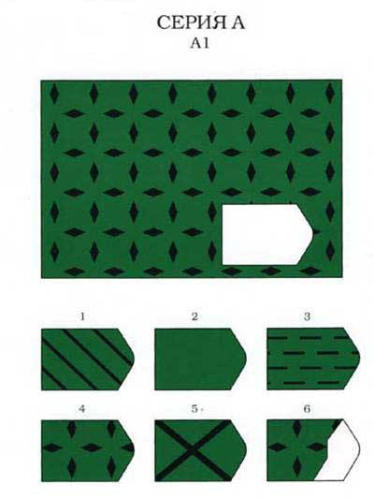 | 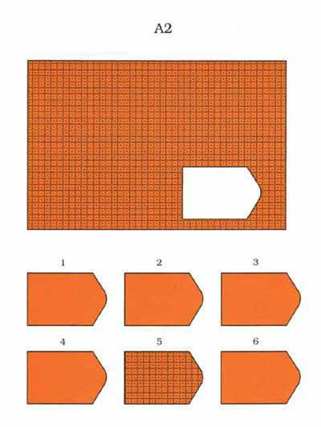

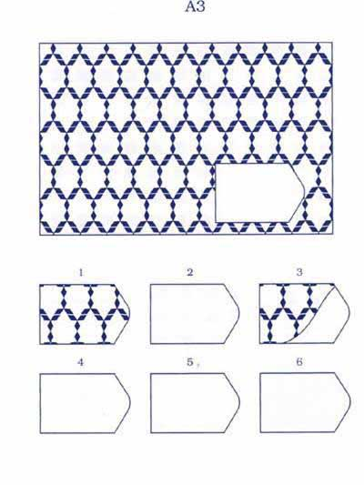 | 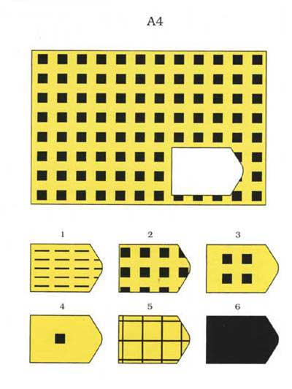

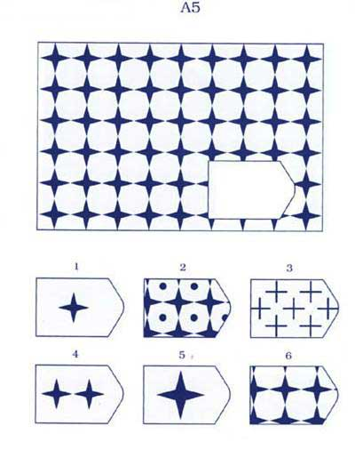 | 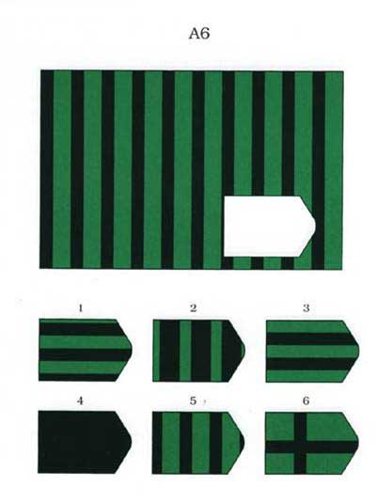

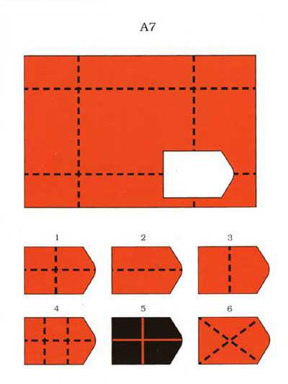 | 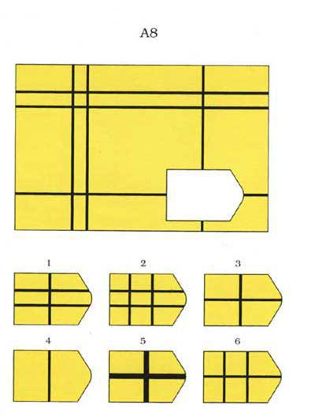

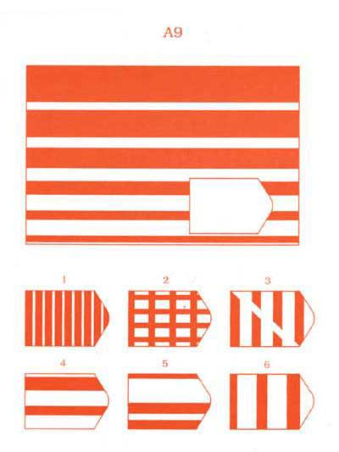 | 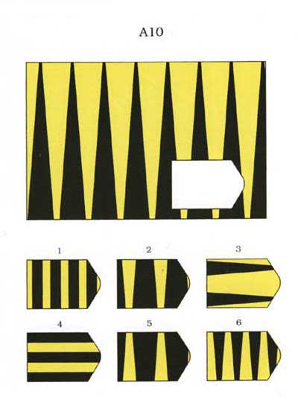

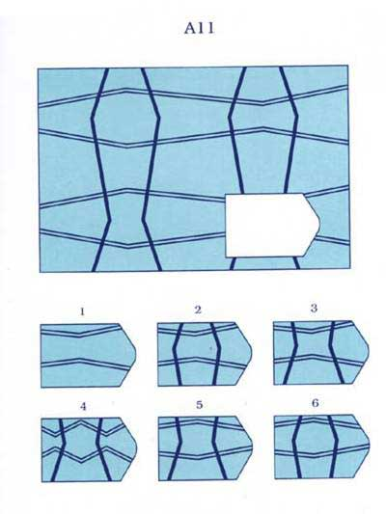 | 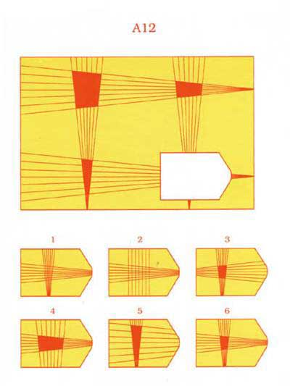

Серия АВ

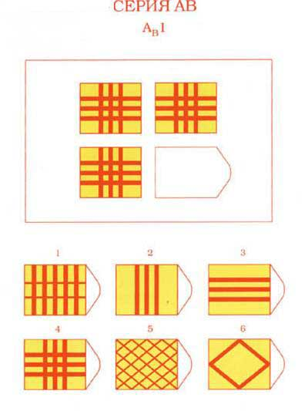 | 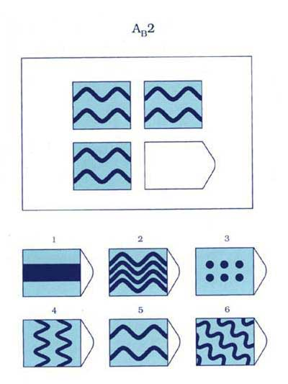

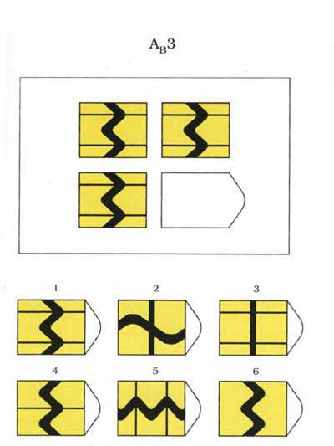 | 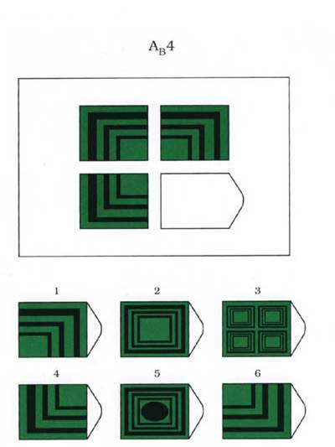

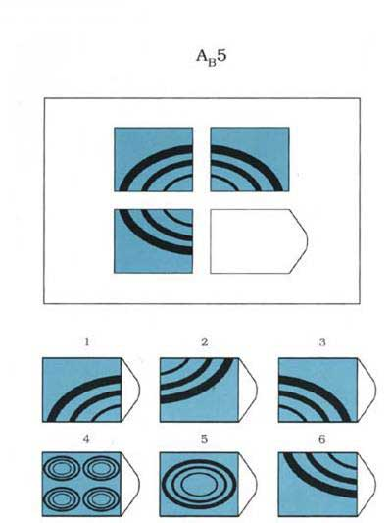 | 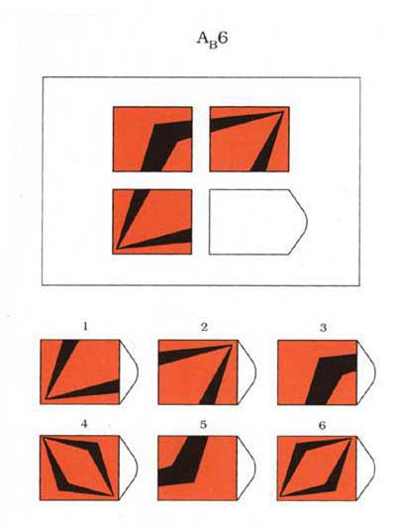

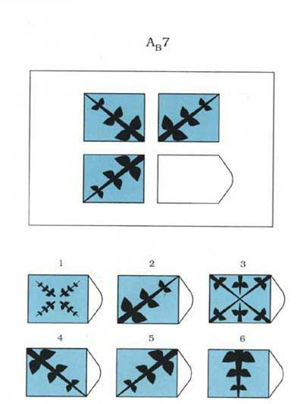 | 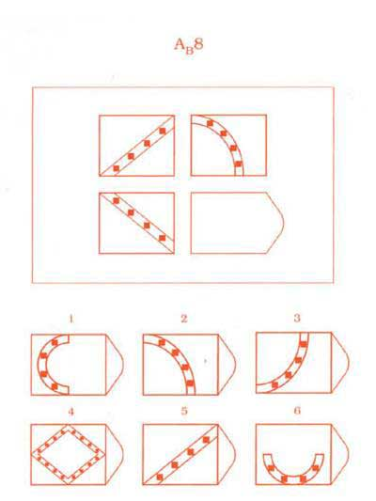

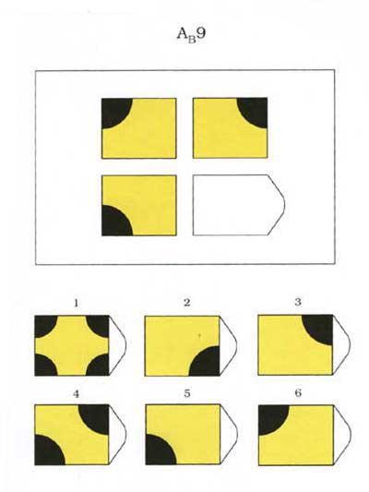 | 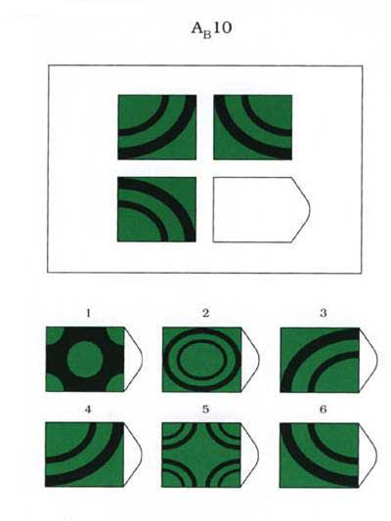

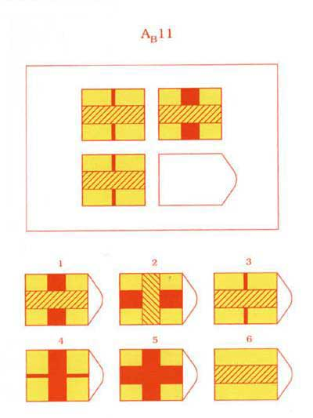 | 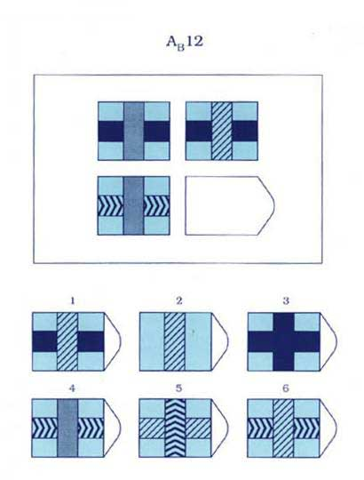

Серия B

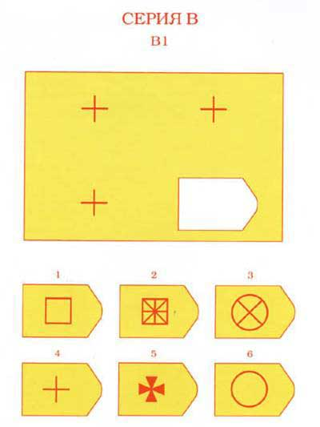 | 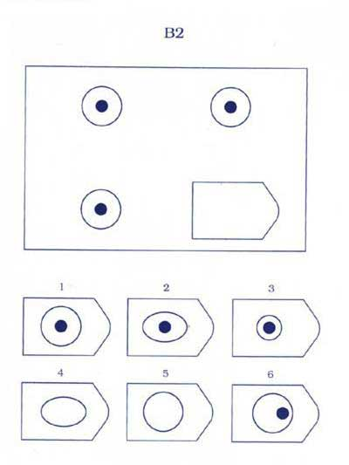

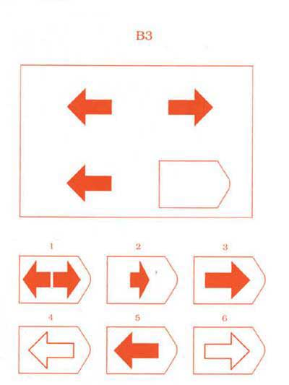 | 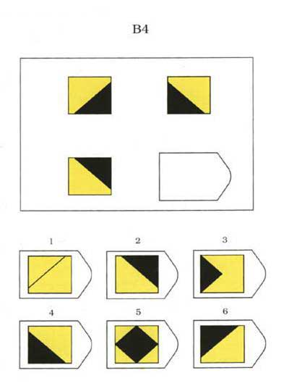

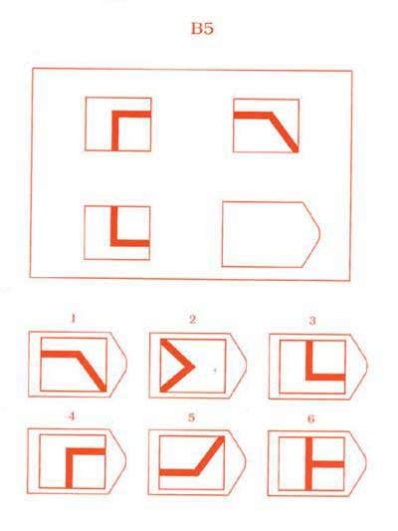 | 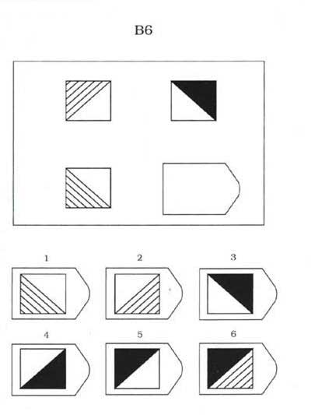

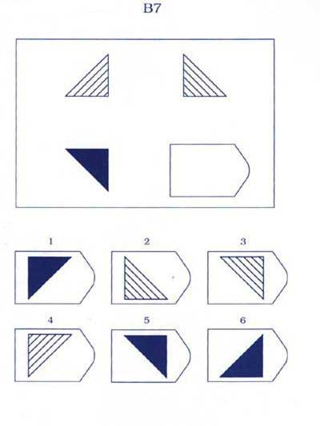 | 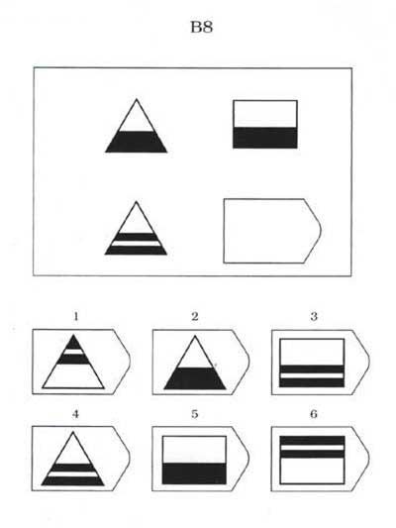

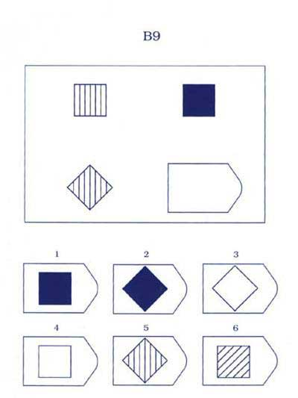 | 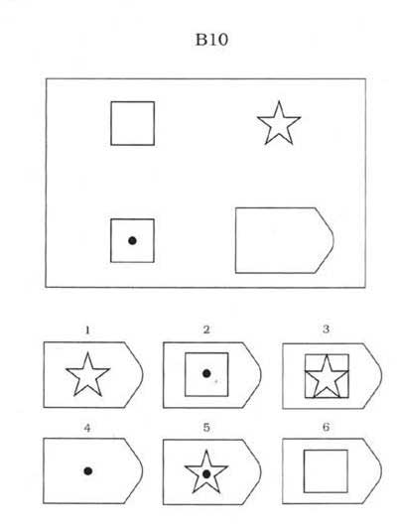

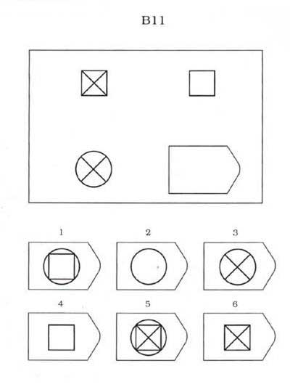 | 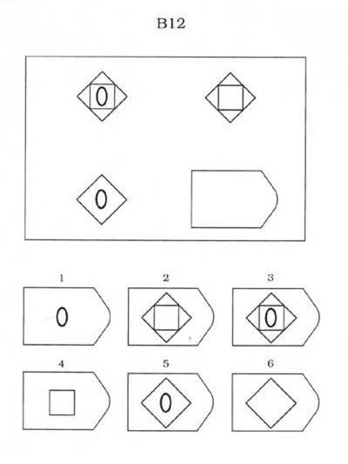

Приложение 2 -Стимульный материал (черно-белый вариант)
Серия А

01 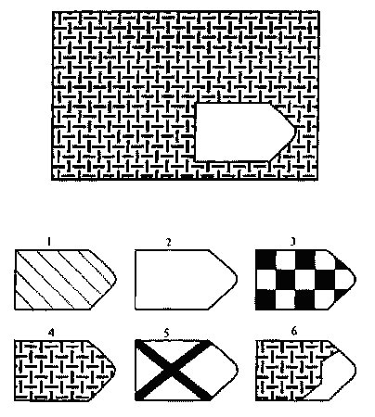 | 02 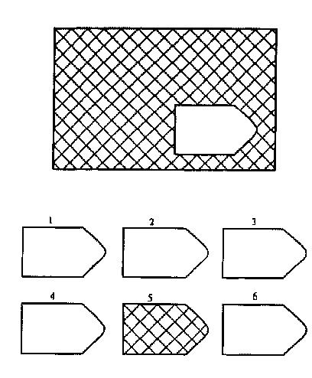

03 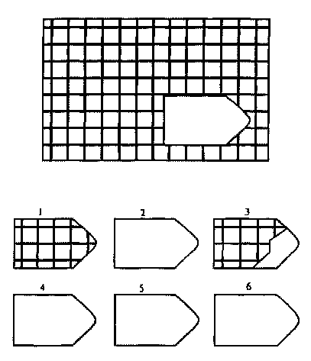 | 04

05 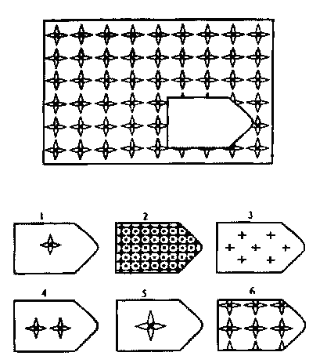 | 06 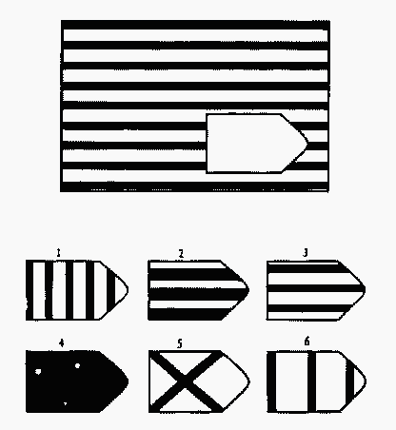

07 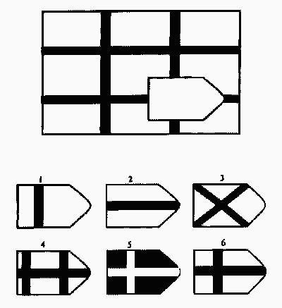 | 08 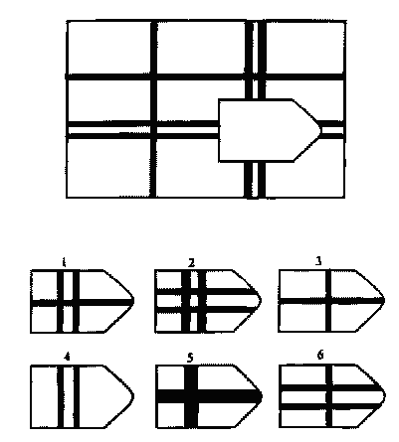

09 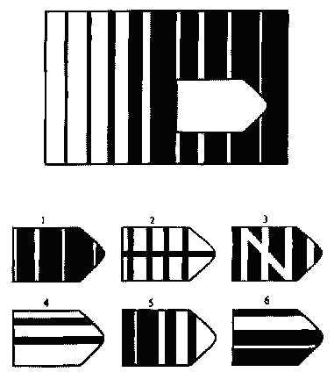 | 10 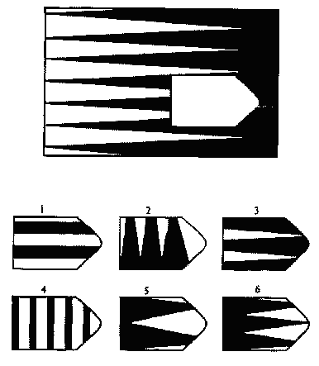

11 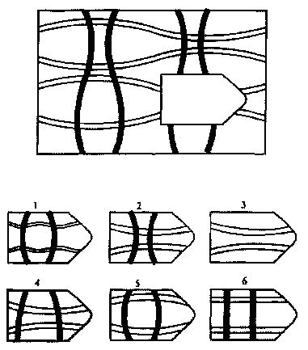 | 12 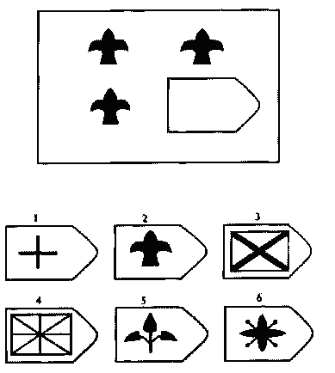

Серия В

01 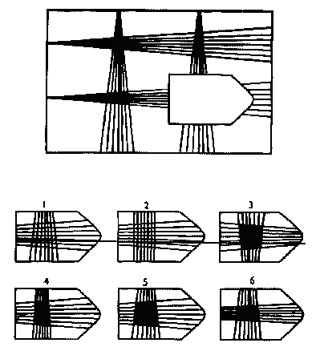 | 02 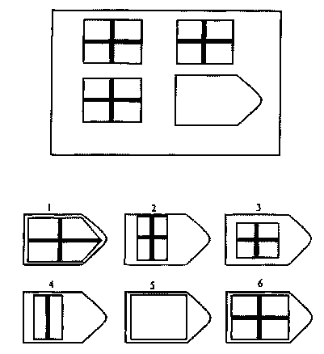

03 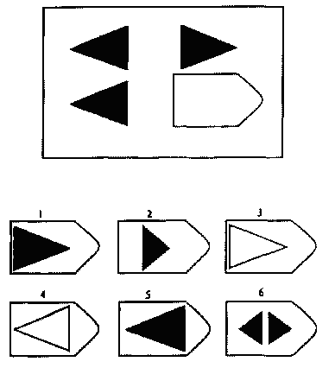 | 04 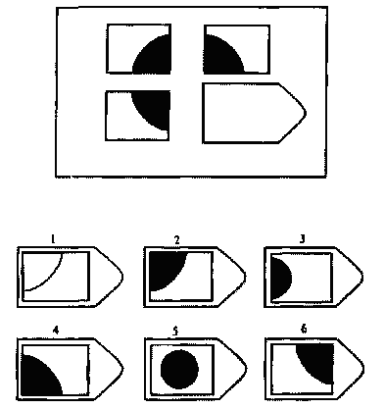

05 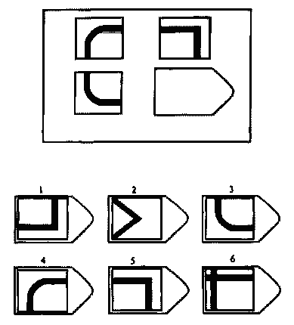 | 06 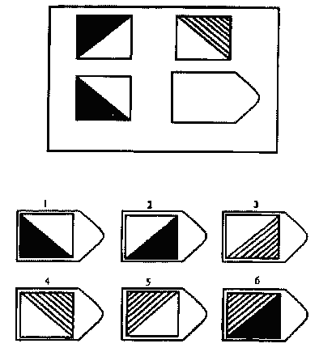

07 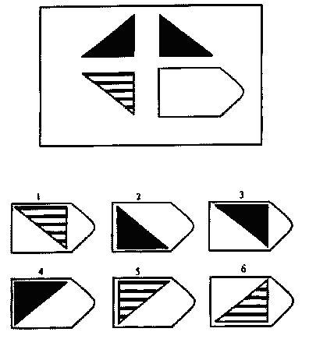 | 08 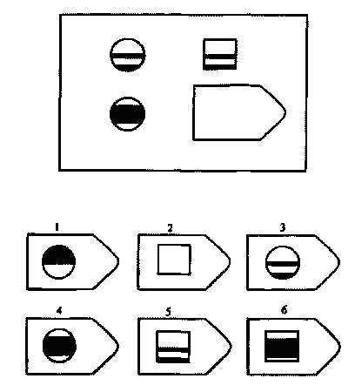

09 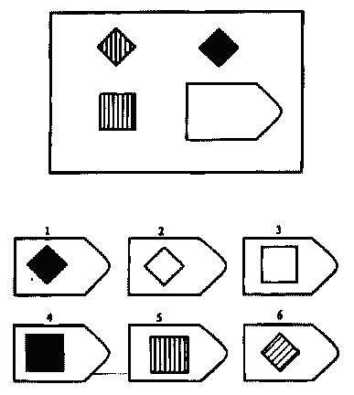 | 10 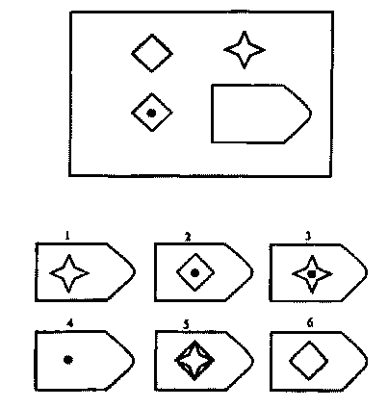

11 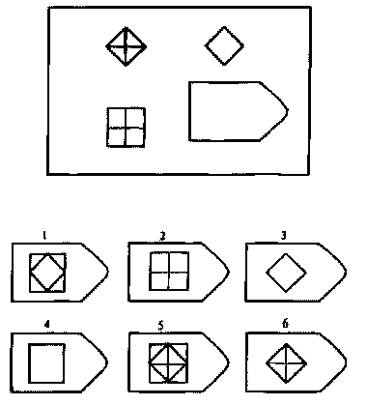 | 12 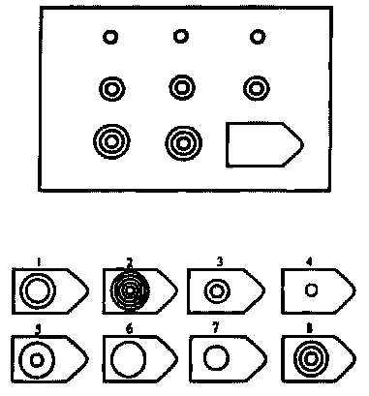

Серия С

01 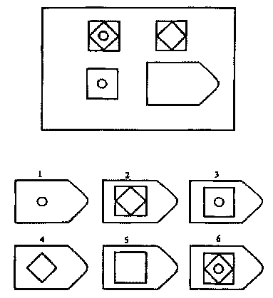 | 02 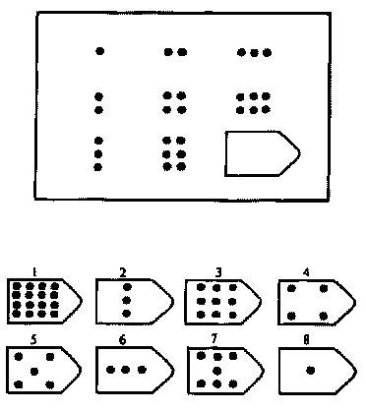

03 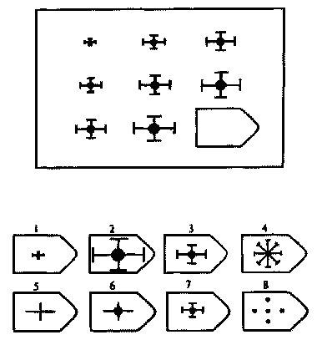 | 04 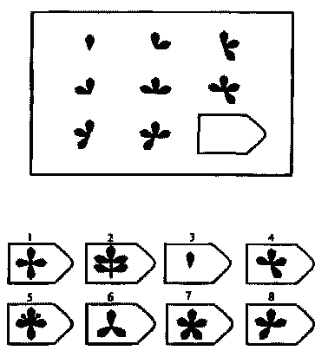

05 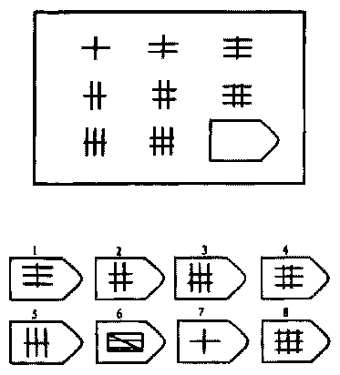 | 06 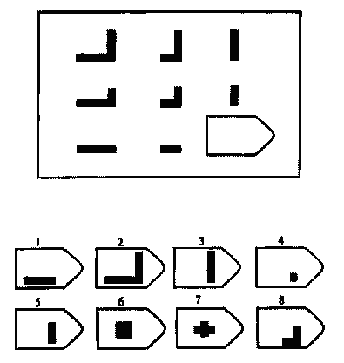

07 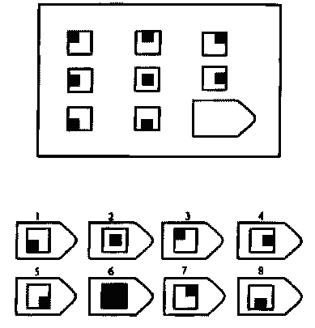 | 08 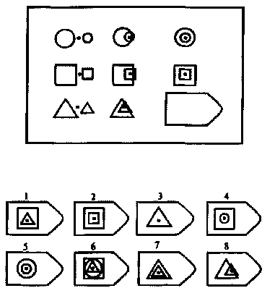

09 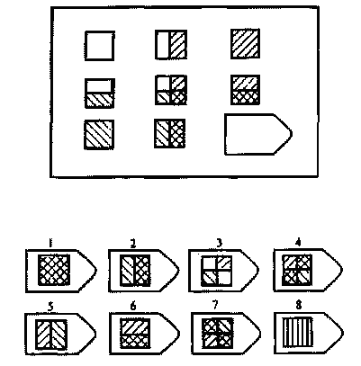 | 10 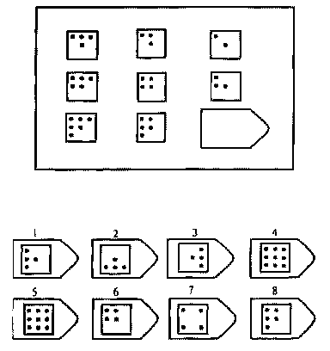

11 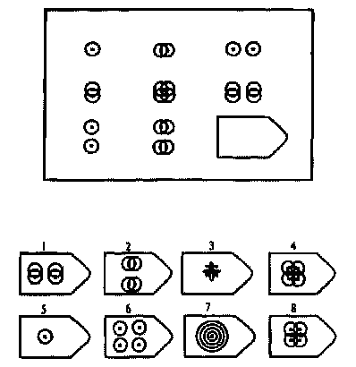 | 12 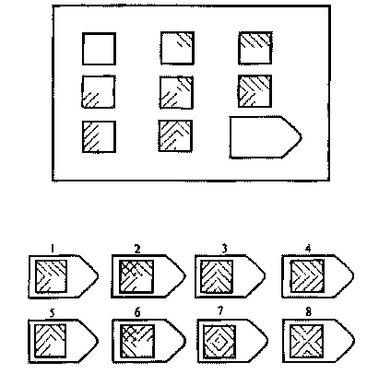

Серия D

01 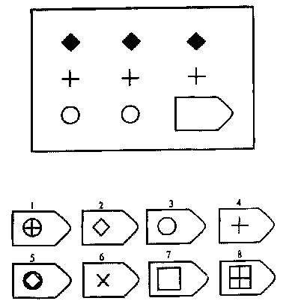 | 02 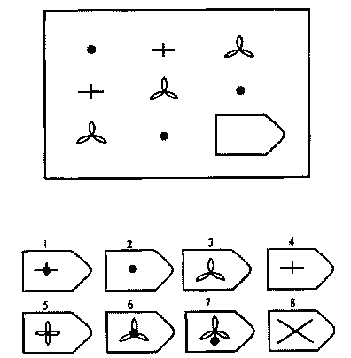

03 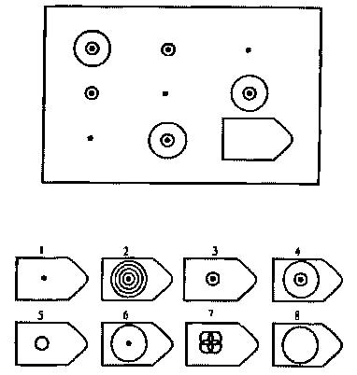 | 04 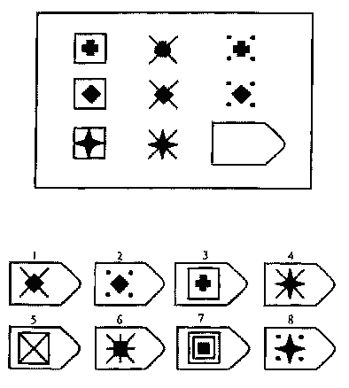

05 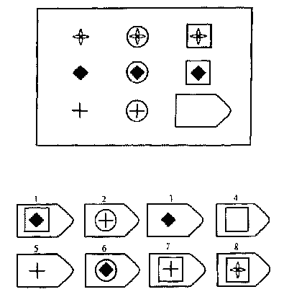 | 06 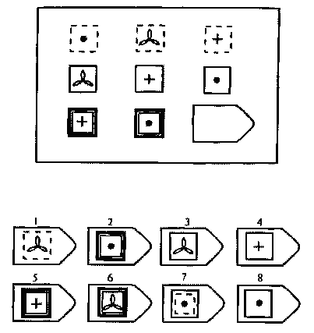

07 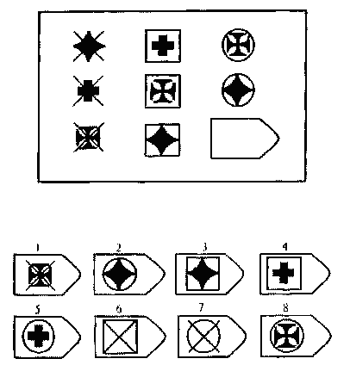 | 08 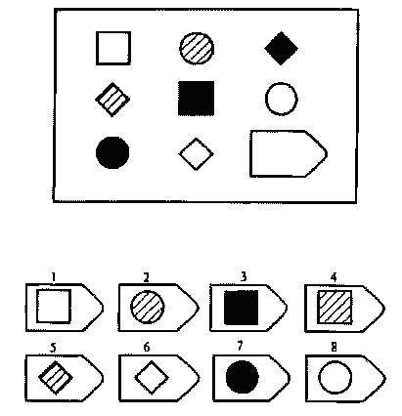

09 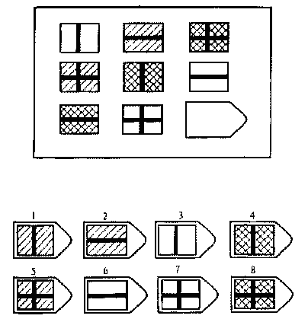 | 10 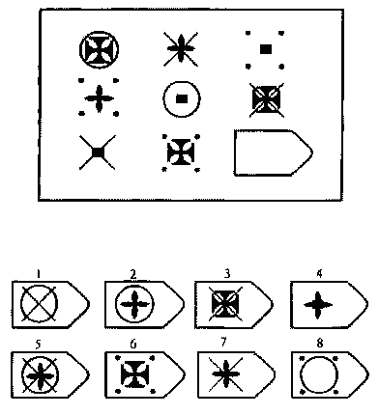

11 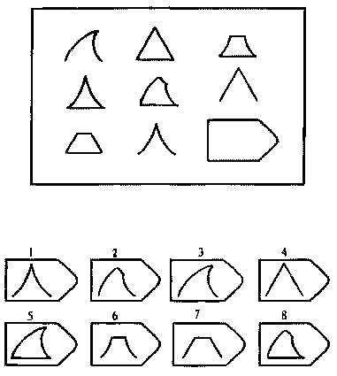 | 12 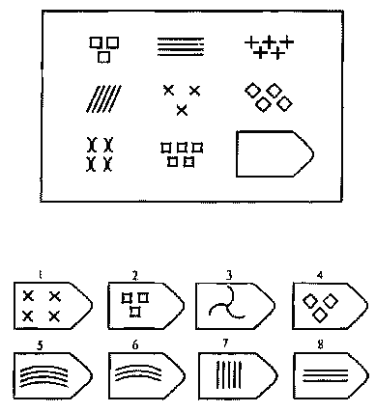

Серия Е

01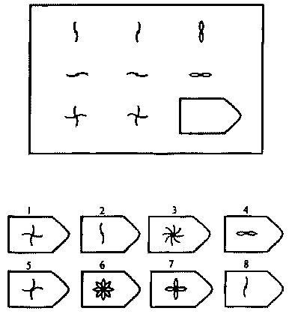 | 02 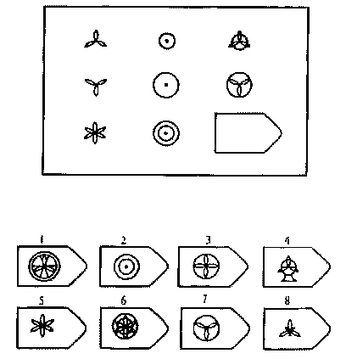

03 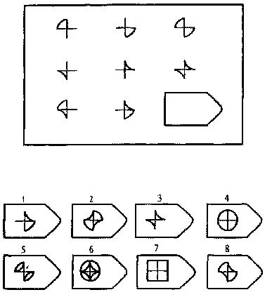 | 04 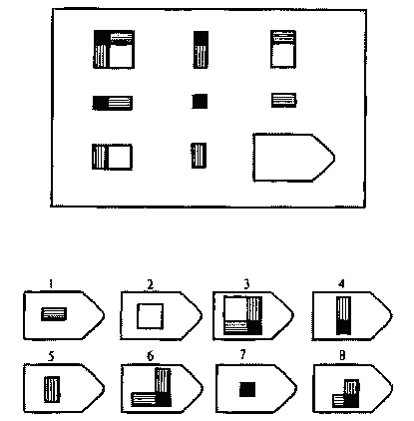

05 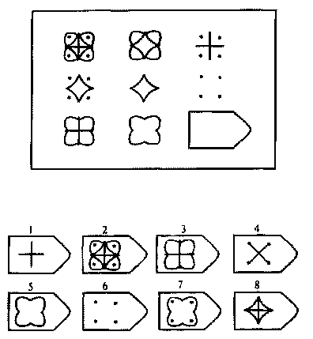 | 06 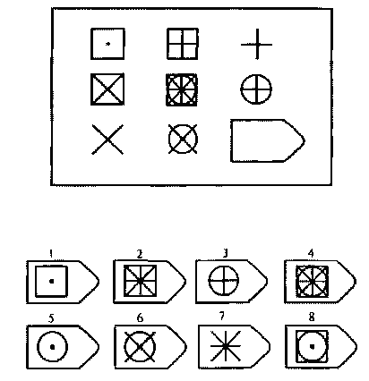

07 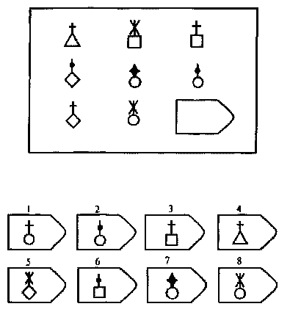 | 08 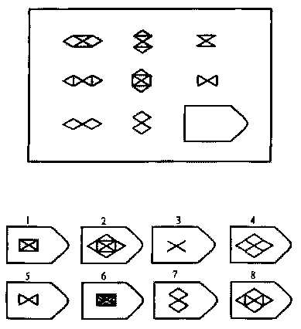

09 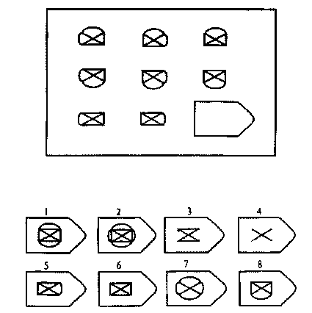 | 10 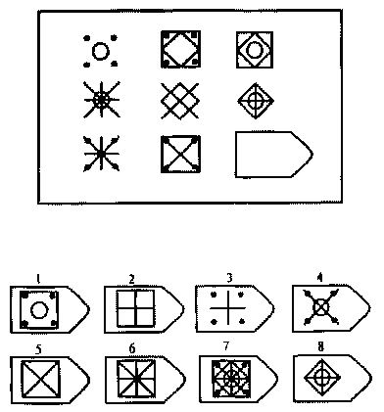

11 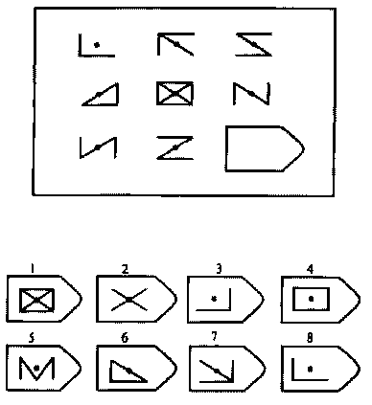 | 12 